国际石油市场一周分析报告（5月24日-5月28日）
本周（5月24日-5月28日）受助于新冠疫苗接种推动的需求增长以及最近一周美国原油库存减少，加上强劲的美国经济数据，缓解了投资者对伊朗供应可能增加的担忧持续提振油价。WTI现货均价66.37美元，较上一周上涨3.42%，Brent现货均价68.93美元，较上一周上涨1.57%。
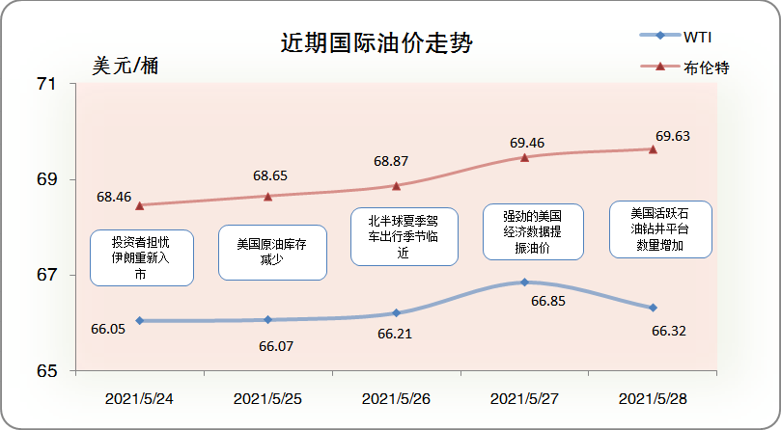一、影响石油市场走势因素分析
1、美国经济复苏前景良好
1)美国咨商会数据显示，美国5月谘商会消费者信心指数为117.2，较上期数据有较小幅度下跌。
2)美国石油协会（API）数据显示，美国截至5月21日当周API汽油库存变动为-198.6 万桶，较上月数据有较大幅度下跌。
3)美国能源信息署数据显示，美国截至5月21日当周EIA原油库存变动为-166.2万桶，较上期数据有大幅度下跌。
2、欧元区零售数据反弹
1)Markit数据显示，欧元区5月Markit制造业PMI初值，较上月数据较小幅度下跌。
2)欧盟统计局数据显示，欧元区5月消费者信心指数为-5.1，较上月数据较大幅度上涨。
3、美国原油库存减少
EIA公布数据显示，截止5月21日当周，美国原油库存减少，汽油库存减少、馏分油库存减少，库欣原油库存减少。
报告显示，（截至5月21日当周）美国原油库存减少166.2万桶至4.84亿桶，之前预估为减少174.5万桶，库欣地区原油库存减少100.8万桶，至4475.5万桶。汽油库存减少174.5万桶，至2.32亿桶，之前预估为减少110万桶。包括取暖油和柴油在内的馏分油库存减少301.3万桶，至1.29亿桶，之前预估为减少200万桶。炼厂开工率为87%，较上周提高0.7%。
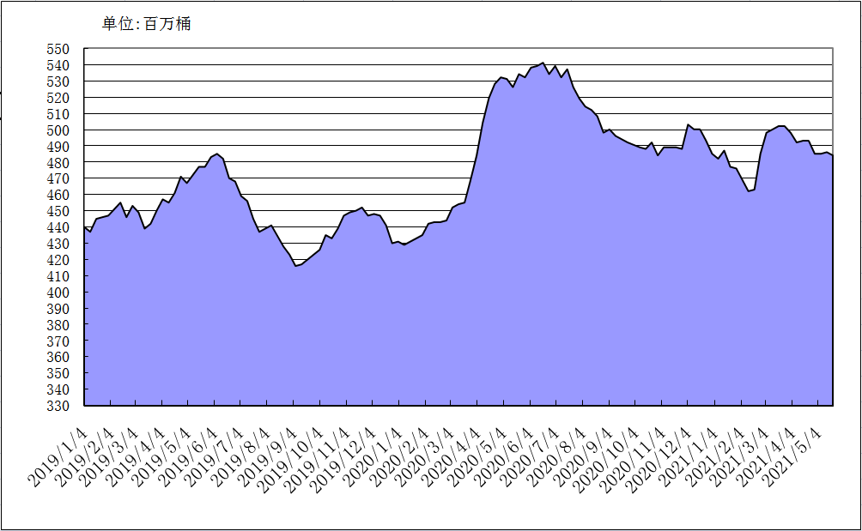
2019年以来美国原油库存变化趋势图
4、美元指数均价较前周环比下跌
美元指数呈现先抑后扬的走势，均价较前周环比下跌。美元指数均值为89.91，较前一周下跌0.09%。
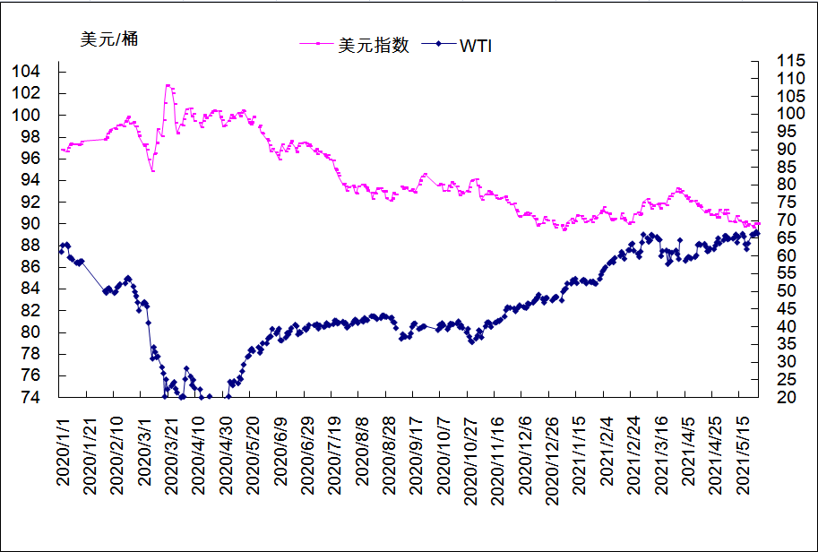
2020年以来国际油价与美元指数走势关系图
5、NYMEX原油期货基金
截止2021年5月25日，NYMEX原油期货基金非商业净多持仓为47.55万手，比前一周减少457手。其中多头62.56万手，比前一周增加13038手；空头15.01万手，比前一周增加13495手。
二、石油市场短期走势预测
经济方面，虽然4月美国核心PCE物价指数显示其通胀压力骤增，但美国初请失业金人数连续5周减少，美国经济整体仍保持复苏态势；欧元区经济数据保持向好，5月经济景气指数连续6个月上升，消费者信心指数连续4个月上升，5月环比快速上升近40%，显示欧洲经济加速复苏。美元方面，4月消费者物价年通胀远远超过了美联储2%的目标，但通胀数据符合市场的广泛预期，预计不会对美联储的货币政策产生影响。另外，市场预期美联储官员可能会上调对经济增长的预测，这意味着联储将逐步减少购债，令较长期利率上升，支撑美元。然而，美元指数仍未站上20日均线，显示其尚未进入修正走势，短期美元仍将维持震荡走势。疫情和需求方面，全球大部分地区疫情缓和，亚洲疫情继续发酵。印度5周内七日平均新增病例首次降至25万，但主要是疫情向检验能力较低的农村地区转移，并非好转的征兆。其余部分亚洲地区疫情恶化，泰国、马来西亚日新增病例月内分别快速增长101%及98%。经研院根据谷歌出行大数据构建的石油消费活跃指数显示，全球石油消费活跃指数为96.5，近期小幅回升。模型监测的全球八大区的石油消费活跃指数均有不同程度的增长，显示疫情对石油消费活跃度影响的边际效应逐渐减小。此外，随着欧美驾驶季及美国阵亡将士纪念日到来、叠加不断解除的疫情封锁及持续开放的国际旅行，石油需求将快速提升。供应方面，伊朗原油回归市场预期成为供应侧主要压力来源，近期美伊核谈利好消息频传，目前来看达成协议为大概率事件，且市场预期双方最快在6月份达成和解。此外，由于2015年7月伊核全面协议达成15个月之后，伊朗的产量及出口量分别达到阶段性高点。因此，预计若本次制裁解除，伊朗原油产量和出口量增长不会一蹴而就，大概率将渐进增长。美国方面，美国连续第五周增加石油和天然气钻井，至457座，为2020年4月以来的最高。技术面，投行普遍看好大宗商品使短线油价看涨情绪升温，MACD迅速结成金叉向上，但6月1日OPEC+部长会议将宣布未来产量政策、美伊核谈结果及伊朗石油入市预期，均可能压制油价。上方关注70美元阻力位，下方关注68美元支撑位。综合判断，预计本周国际油价将呈震荡偏弱走势，基准情景预计布伦特和WTI均价分别为68美元/桶和65美元/桶。
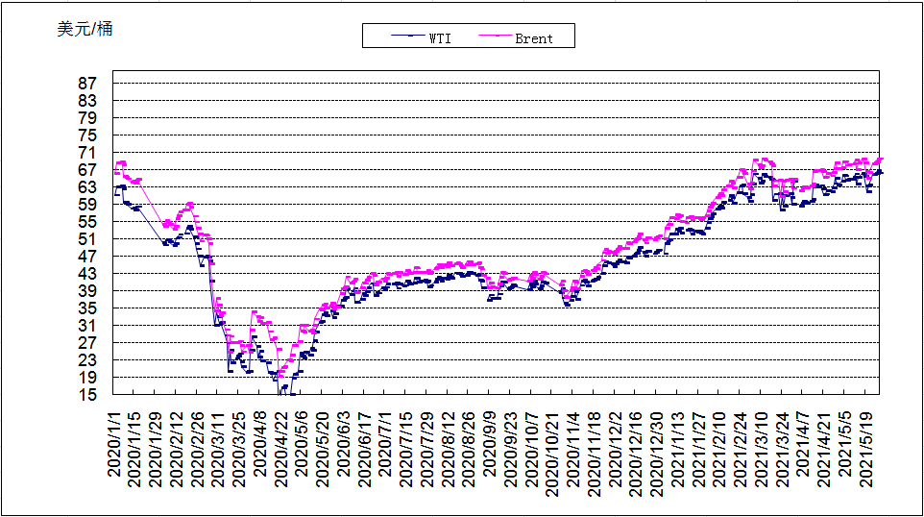
2020年以来国际油价变化趋势图

